等级:C

过程质量保证

天津三源电力智能科技有限公司
变更记录
版本号 | 修改点说明 | 变更日期 | 变更人 | 审批人
V1.0 | 创建 | 2021.4.9 | 闫天宇 | 张婕
V1.1 | 质量保证计划模版中文件清单与项目已定义过程中存在两处名称不一致 | 2021.4.30 | 闫天宇 | 张婕
V1.11 | 增加PQA外部审计 | 2021.6.4 | 闫天宇 | 张婕
V2.0 | 增加意图、价值的定义 | 2021.9.21 | 闫天宇 | 张婕
V2.1 | QA的不一致问题跟踪表里面加上NC的实际解决时间 | 2021.10.29 | 闫天宇 | 张婕
修改点说明的内容有如下几种：创建、修改（+修改说明）、删除（+删除说明）
目录
1. 前言 1
1.1 意图和价值 1
1.2 适用范围 1
1.3 名词术语 1
2. 过程定义 2
2.1 角色和职责 2
2.2 入口准则 2
2.3 输入 3
2.4 过程活动 3
2.4.1 制定QA计划 4
2.4.2 过程和产品质量检查 4
2.4.3 不一致项跟踪处理 5
2.4.4 发布QA报告 6
2.5 输出 6
2.6 出口准则 6
2.7 验证执行 7
2.8 裁剪说明 7
3. 相关规程 7

前言

意图和价值
意图： 核实和改进已完成的过程和工作产品结果的质量。
价值： 增加流程的一致使用和改进，以最大限度地提高业务效益和客户满意度。
质量保证（Quality Assurance，QA）活动的目的是QA人员以独立审查方式，客观地检查和监控软件项目的过程与产品，确保满足已制定过程、规程及相应的要求。
QA人员应实施质量保证策划活动，客观地评价过程与产品，识别不一致项并予以记录，反馈QA检查发现的问题并确保问题得到解决，向管理层汇报质量保证工作情况，为组织过程改进提供过程质量信息。

适用范围
本过程文档是QA人员执行质量保证活动的依据和指导。本过程适用于公司所有软件项目，且贯穿于整个生命周期。

名词术语
- QA ：Quality Assurance（质量保证）
- PQA: Process and Product Quality Assurance(过程和产品质量保证)
- EPG：Engineer Process Group（工程过程组）
- N/C：Noncompliance（不一致项）

过程定义

角色和职责
角 色 | 职 责 描 述
部门经理 | - 审批《QA计划》；  - 为每个项目指定一名QA人员；  - 对QA人员提交的项目组无法解决的不一致项问题进行协调。  - 定期审查质量保证活动的《QA季报》；  - 分析组织内共性的质量问题，给出质量改进措施。
QA人员 | - 参与《项目计划》的制定，并负责制定和维护《QA计划》；  - 根据《QA计划》，参与相关评审工作，检查项目中过程、产品的一致性，对存在的不一致问题，填写《不一致项问题跟踪表》；  - 向项目经理提交《不一致项问题跟踪表》，由项目QA跟踪问题直到关闭；  - 每季填写《QA季报》，并提交给部门经理；  - 制定《QA里程碑报告》，参与里程碑评审；  - 定期向部门经理提交《QA季报》。
项目经理 | - 审核本项目的《QA计划》；  - 审阅和确认QA人员提交的《不一致项问题跟踪表》、《QA里程碑报告》，配合QA人员进行不一致项问题的解决及跟踪，支持其工作。
项目组 | - 配合QA人员完成软件的过程质量和产品质量的监督和检查工作；  - 解决QA人员在《不一致项问题跟踪表》中提出的不一致项问题，直到问题关闭。
配置管理员 | - 将质量保证过程产生的工作产品纳入配置管理；  - 配合QA人员完成过程质量和产品质量的监督和检查工作。

入口准则
- 项目立项

输入
- 初步《项目计划》；
- 初步《项目已定义过程》。
- 《组织产品检查列表》
- 《组织过程检查列表》

过程活动

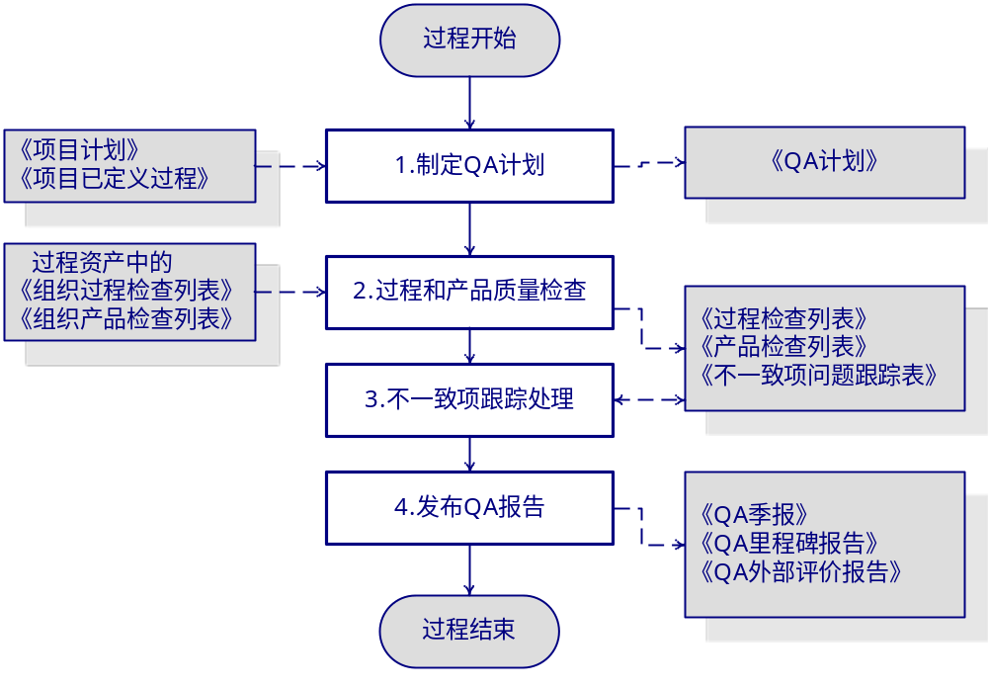图表 1 QA过程流程图
项目级QA人员在项目成立时，由部门经理指定。QA人员必须掌握本项目用的过程描述、标准、规程和方法，以及本项目涉及的应用领域。如果QA人员不具备相关知识，应对其进行培训。
项目QA人员的设定原则是：
- QA人员应独立于项目组之外，且不能兼任项目组的其他工作角色；
- 一个QA人员可以兼任多个项目组的QA工作。

制定QA计划
项目QA人员在项目启动初期参与项目计划的制定过程，并根据《项目计划》与《项目已定义过程》来撰写《QA计划》。

过程和产品质量检查
QA人员按照《QA计划》要求和根据组织过程资产中的《产品检查列表》和《过程检查列表》制定针对项目相适用的检查表，客观地检查项目组成员的“过程”和“工作产品”是否符合既定的规范，并与项目成员协商改进措施。具体过程如下：
- 制定检查表
QA人员根据过程资产中的《产品检查列表》、《过程检查列表》和《项目计划》生成该项目的《过程检查列表》和《产品检查列表》，在检查的过程中遇到检查表中未涉及的问题，添加在各个检查表中。
- 每周/月例行审计、检查
QA人员根据《QA计划》进行每季例行活动。具体检查的步骤如下：
- QA人员按照《QA计划》，客观公正地的对过程和产品进行例行检查，验证过程活动和工作产品是否符合组织制定的规程、标准和模板的要求，并与项目成员协商改进措施。项目QA记录本次检查结果，并及时通报给所有相关人员。
- 若检查过程中发现不一致项，在检查表中勾画并将检查表及时发给项目经理，项目经理确认后指定相关人员解决问题，此时QA人员将项目经理确认后的不一致项填写在《不一致项问题跟踪表》之中。
- 参加里程碑评审
- QA人员对里程碑情况进行总结，撰写《QA里程碑报告》。
- 参加里程碑评审，提交《QA里程碑报告》给项目经理和部门经理。
- 参加项目评审
- QA人员按《项目计划》参加项目评审会议，客观公正地检查评审会议是否按照组织制定的规程、标准进行；检查被评审工作产品或对象是否符合相关规程、标准和规范。
- 评审中若发现不一致项，记录到《不一致项问题跟踪表》中，QA负责跟踪验证不一致项。

不一致项跟踪处理
不一致项问题（也称N/C问题），项目QA人员在每季例行检查、参加里程碑评审或参加项目评审过程中发现的不一致项通知项目组和个人，如果在项目内部难以解决，则将该类问题提交给部门经理协调处理。项目QA人员对已提交的报告中不一致项实施跟踪，直到问题解决为止。
不一致项跟踪处理的具体过程如下：
- 接收不一致项
- 项目经理接收QA递交的《不一致项问题跟踪表》，评估不一致项能否在项目组内得到解决。
- 对于不一致项的处理原则是：谁的问题谁解决，如果其解决不了，则应该由项目经理来确定由谁来解决。
- 提出解决措施
如果不一致项能够在项目组内得以解决，项目经理拟定不一致项问题改进计划，经QA人员确认后，由相关责任人进行问题处理。
- 决定处理方案
如果不一致项不能够在项目组内得到解决，QA人员向部门经理汇报此问题，由部门经理决定处理方案。
- 跟踪不一致项的处理/关闭
QA跟踪问题的解决过程，记录问题的状态，及时更新《不一致项问题跟踪表》，直到问题被解决为止。当问题被解决后，及时关闭不一致项。
注：N/C问题处理机制参见《质量保证指南》。

发布QA报告
QA人员定期向部门经理递交《QA季报》。
- QA人员每季根据《不一致项问题跟踪表》中本周/月的不一致项来填写《QA季报》，并提交给部门经理。
- QA人员在每个里程碑填写《QA里程碑报告》，提交给项目经理和部门经理，并参加里程碑会议。
- 外部QA审计人员对PQA过程进行审计（一年一次），并形成《PQA外部评价报告》。

输出
- 《QA计划》
- 《过程检查列表》
- 《产品检查列表》
- 《不一致项问题跟踪表》
- 《QA季报》
- 《QA里程碑报告》
- 《PQA外部评价报告》
- 《过程改进建议表》

出口准则
- 完成了《QA计划》中规定的所有活动；
- QA发现的所有问题都得到了解决；
- 项目结项完成。

验证执行
№ | 验证内容|检查点 | 执行人 | 验证时机|频率 | 存储位置
M-1 | 对质量保证过程进行一致性检查 | QA | 每季、里程碑 | 《QA季报》  《QA里程碑报告》
M-2 | 不一致项问题的处理 | 项目经理  项目组成员 | 每周、里程碑 | 《不一致问题跟踪表》

裁剪说明
裁剪对象 | 类型（过程活动或工作产品） | 裁减要素（增加、删除、修改） | 裁减条件

相关规程
- 《质量保证指南》

